Cap Réaumur - Cape Reamur

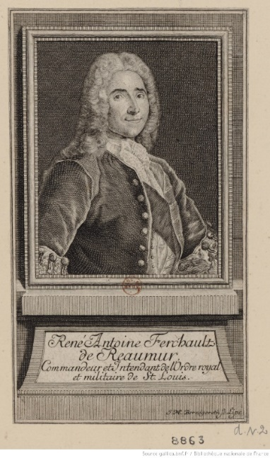
René Antoine Ferchault de Réaumur, [print].
By Bernigeroth, J-M (1713-1767).
Source : Bibliothèque nationale de France, département Estampes et photographie
http://catalogue.bnf.fr/ark:/12148/cb41507690m

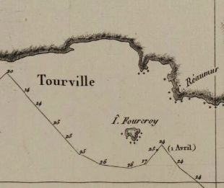
Cap Réaumur, on the East side of Bay Tourville, section of the map ‘ Carte d'une partie de la Terre Napoléon (à la Nouvelle Hollande) feuille 2 ’ by Freycinet, L. & Boullanger, C. & Bernier … in Voyage de Découvertes aux Terres Australes Navigation et Géographie, Atlas, 1812. Op. cit., plate13
Source: National Library of Australia
http://nla.gov.au/nla.obj-230975051

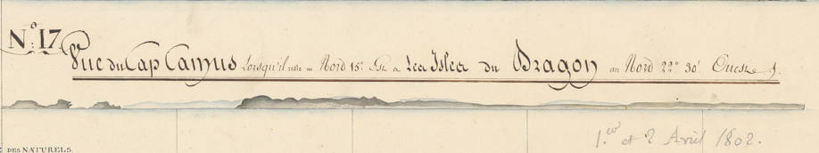
‘Vue du Cap Camus (Cap Reamur) lorsqu’il reste au Nord 15°Ea les Isles du Dragon…’ MAR/6JJ/4B/78 profile n.17, 1-2 April 1802, manuscript cartographic document, detail
Source : Archives nationales de France
https://www.siv.archives-nationales.culture.gouv.fr/mm/media/download/FRAN_0147_0070_L-medium.jpg

Baudin named the cape ‘Cap Camus,’ likely after Armand-Gaston Camus (1740–1804), a lawyer regarded as the founder of the Archives Nationales. Camus played an important role during the Revolution and was known for his incorruptible republican principles, having declined Bonaparte’s offers to serve as finance minister and later as police minister. This steadfastness may explain why Péron and Freycinet ultimately found his name unsuitable for their nomenclature.

References:
‘Carte de la côte Sud-Ouest de la Nouvelle Hollande dressée à bord de la corvette le Géographe...feuille 3. (1802). Archives Nationales de France /MAP/6JJ/4/B/78. Paris : département des cartes et plans.
Péron, F., continued by Freycinet, L. (2016), Voyage of Discovery to the Southern Lands., vol1. Op cit., p.253
Péron, F. (2011) Voyage de découvertes aux Terres Australes exécuté sur les corvettes le Géographe, le Naturaliste et la Goelette le Casuarina pendant les années 1800, 1801, 1802, 1803 et 1804 Historique, première édition 1807, vol. 1, Editions du comité des travaux historiques et scientifiques, Paris, pp.319-320
Jangoux, M (2013) Le voyage aux Terres australes du commandant Nicolas Baudin : Genèse et préambule (1798-1800), PU Paris-Sorbonne, p.422
Eccleston, GC (2010) 'The Neglect of Baudin’s Manuscript Charts of the Victorian Coastline', The Globe, vol. 66, pp. 27-58.
Freycinet, L (1812) Voyage de Découvertes aux Terres Australes Navigation et Géographie, Atlas, 1812. Op. cit., plate13, http://nla.gov.au/nla.obj-230975051)
Freycinet, L. (1815) Voyage de Découvertes aux Terres Australes Navigation et Géographie. Op cit., p.116

